**01 Edge浏览器加载插件（“Tampermonkey”或者“篡改猴”）**

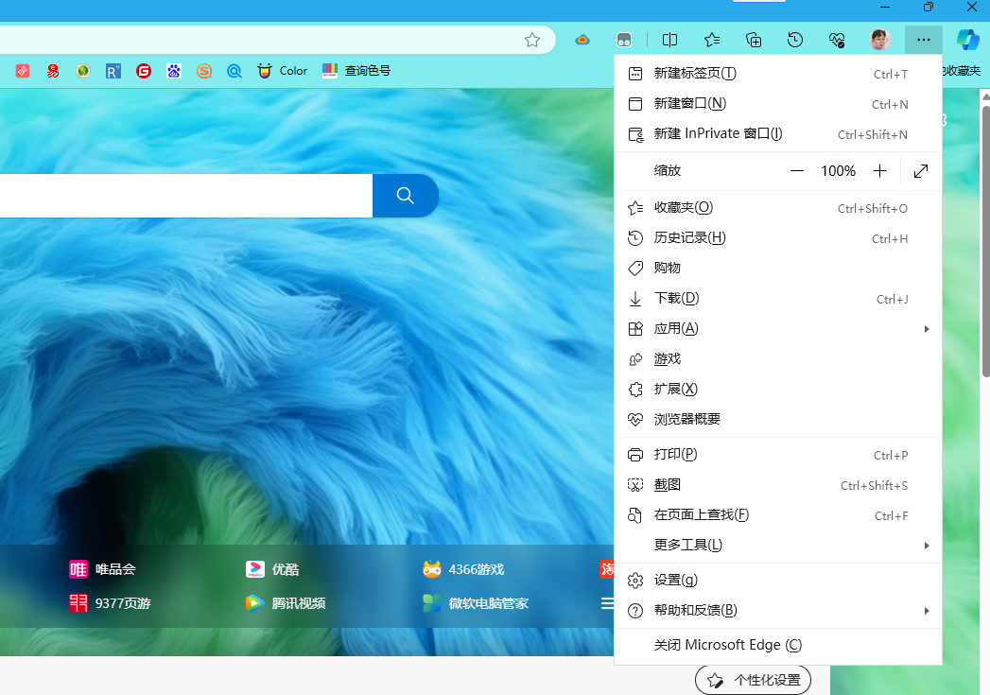

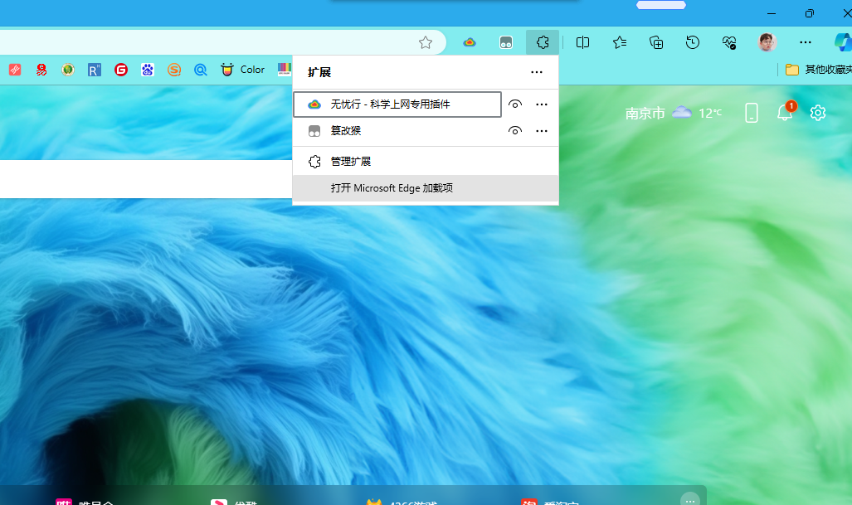

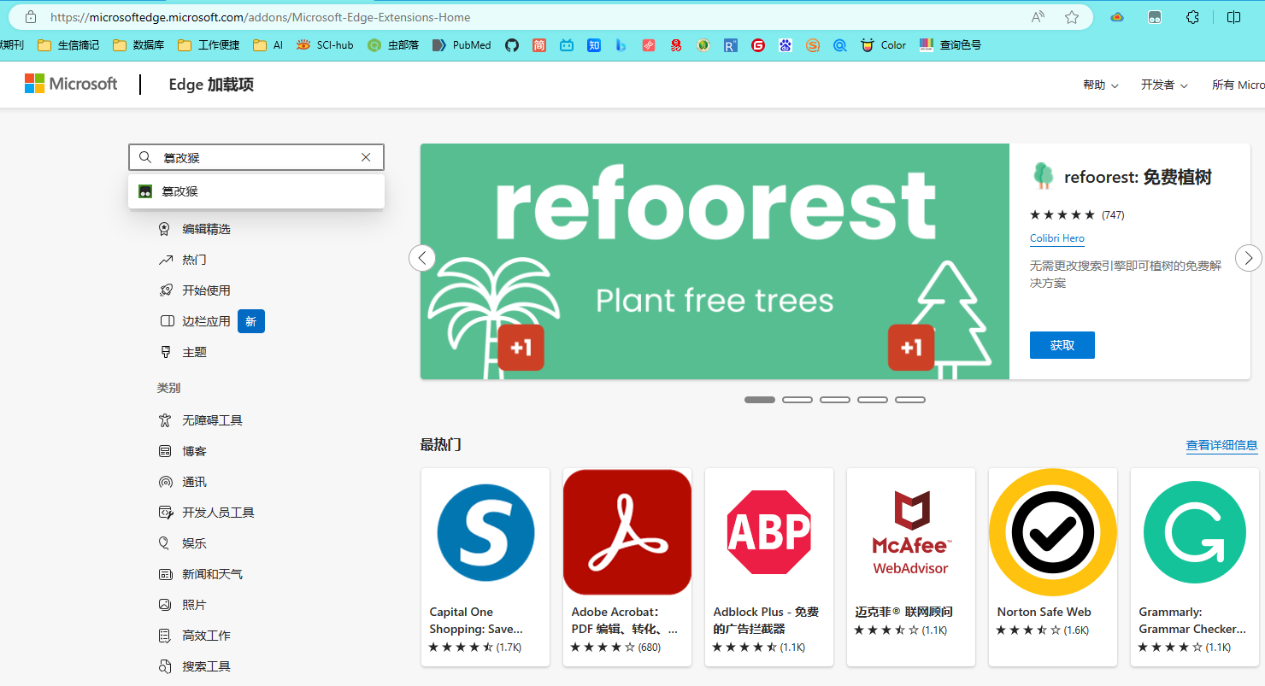

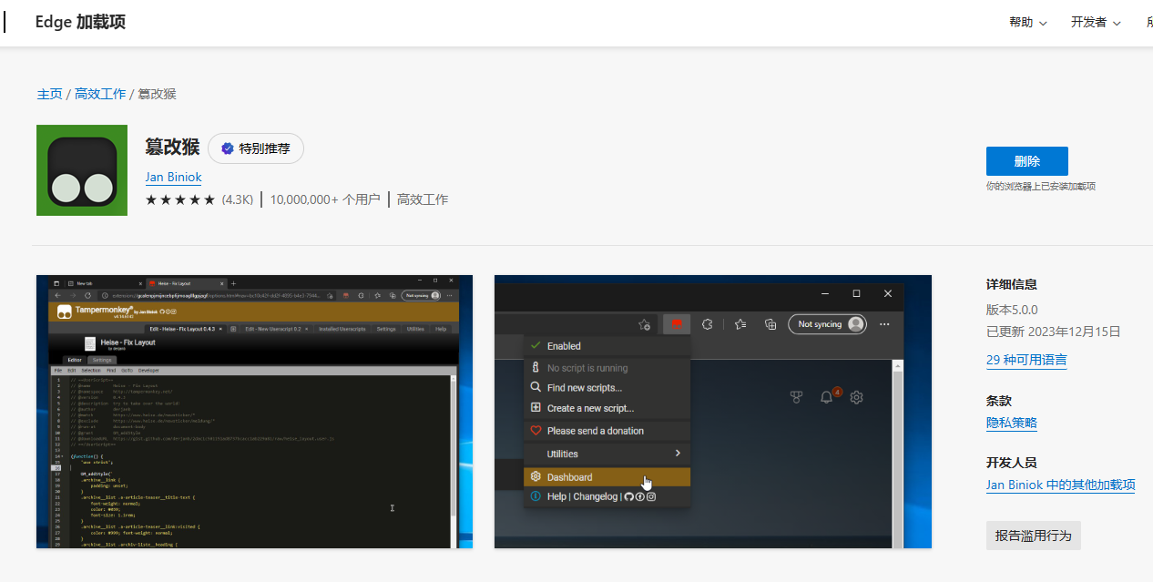

安装

02 其他浏览器类似找到设置->扩展->搜索插件





**安装完请看02教程加载抢购脚本**